# עבודת בית מקדימה

יש לבנות דף על פי מידע json שמגיע מה-"שרת".

בנית הדף מבוצעת ע"י JS כאשר המידע (ה-DATA) שהפונקציה מקבלת נראה כך:

[

    {

        "id": "1",

        "name": "google",

        "url": "www.google.com",

        "subData": [

            {

                "id": "2",

                "name": "walla",

                "url": "www.walla.co.il"

            },

            {

                "id": "3",

                "name": "ynet",

                "url": "www.ynet.co.il",

                "subData": [

                    {

                        "id": "4",

                        "name": "mako",

                        "url": "www.mako.co.il"

                    },

                    {

                        "id": "5",

                        "name": "google",

                        "url": "www.google.com"

                    },

                    {

                        "id": "6",

                        "name": "walla",

                        "url": "www.walla.co.il"

                    }

                ]

            },

            {

                "id": "7",

                "name": "google",

                "url": "www.google.com"

            }

        ]

    },

    {

        "id": "8",

        "name": "ynet",

        "url": "www.ynet.co.il",

        "subData": [

            {

                "id": "9",

                "name": "walla",

                "url": "www.walla.co.il"

            },

            {

                "id": "10",

                "name": "google",

                "url": "www.google.com",

                "subData": [

                    {

                        "id": "11",

                        "name": "ynet",

                        "url": "www.ynet.co.il",

                        "subData": [

                            {

                                "id": "12",

                                "name": "walla",

                                "url": "www.walla.co.il"

                            },

                            {

                                "id": "13",

                                "name": "google",

                                "url": "www.google.com"

                            },

                            {

                                "id": "14",

                                "name": "mako",

                                "url": "www.mako.co.il"

                            }

                        ]

                    },

                    {

                        "id": "15",

                        "name": "google",

                        "url": "www.google.com"

                    },

                    {

                        "id": "16",

                        "name": "mako",

                        "url": "www.mako.co.il"

                    }

                ]

            },

            {

                "id": "17",

                "name": "walla",

                "url": "www.walla.co.il",

                "subData": [

                    {

                        "id": "18",

                        "name": "ynet",

                        "url": "www.ynet.co.il"

                    },

                    {

                        "id": "19",

                        "name": "google",

                        "url": "www.google.com"

                    },

                    {

                        "id": "20",

                        "name": "walla",

                        "url": "www.walla.co.il"

                    }

                ]

            },

            {

                "id": "21",

                "name": "mako",

                "url": "www.mako.co.il"

            }

        ]

    }

]

לאחר עבודה של הפונקציה הדף יראה כך:

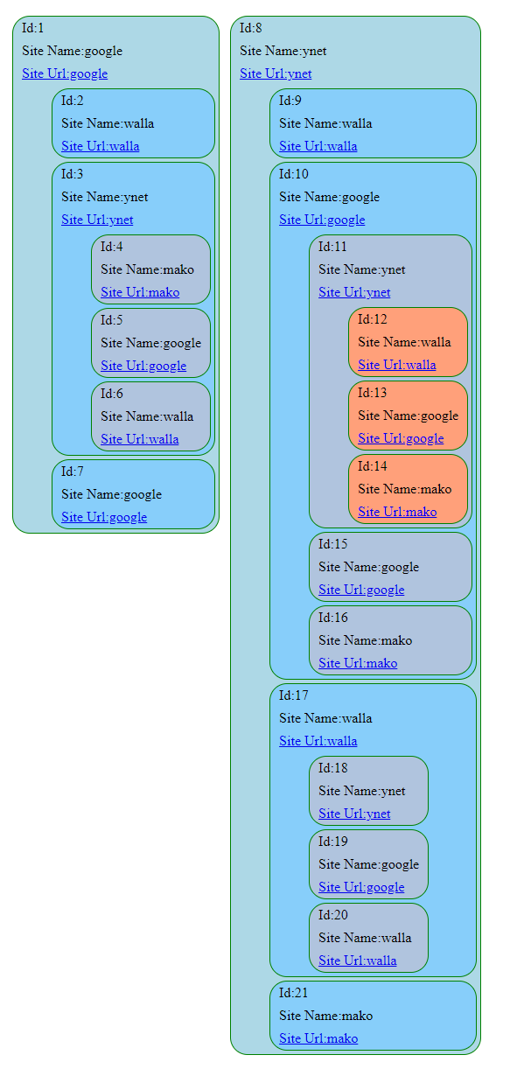

יש לקחת בחשבון שהמידע תמיד יגיע כמערך של אובייקטים, כל אובייקט תמיד יכיל id, name, url אבל לא תמיד יכיל subData, רק במידה שיכיל יש ליצר תת רשימה.

כמות האובייקטים שיכולים להיות בתוך אובייקטים אחרים לא ידוע ולכן הפונקציה צריכה לדעת לבדוק לבד אם subData קיים.

Site url : מכיל את השם ואתר ה-url במקום המתאים, כך שאם המשתמש ילחץ עליו הוא **יופנה בדף חדש** לאתר המתאים.

בהצלחה 😊